## 1. Im Backend unter „Groupworkflow“ einen neuen Gruppen-Workflow anlegen:

1. Namen vergeben
2. Datum in der Zukunft wählen
3. Status setzen:
   1. Online = Objekte werden sichtbar geschaltet
   2. Offline = Objekte werden versteckt
4. Mit „Add“ den Workflow speichern

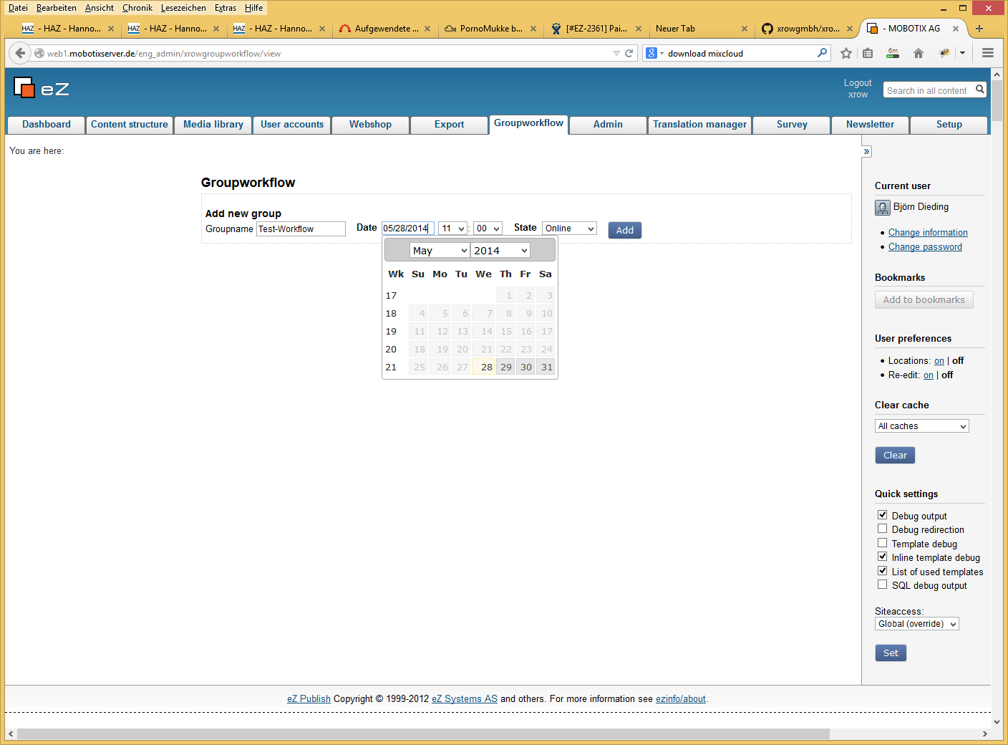

## 2. Gruppen-Workflow bearbeiten:

Es gibt folgende Möglichkeiten, den Gruppenworkflow zu bearbeiten:

1. Objekte hinzufügen durch „Add objects“
2. Datum oder Status verändern. Danach muss immer der „Save group workflow“-Button betätigt werden
3. Den Gruppenworkflow kopieren durch „Copy group“
4. Den Status der Gruppe soforty setzen durch „Set group state now“
5. Gruppenworkflow löschen durch „Remove group“

## Dem Gruppen-Workflow Objekte zuweisen:

Mit „Add objects“ gewünschte Objekte, die den Status des Gruppenworkflows bekommen sollen (in

unserem Beispiel online), auswählen

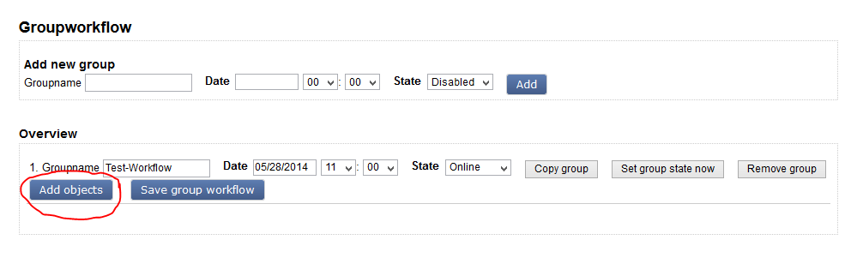

Danach die Änderungen mit „Save group workflow“ speichern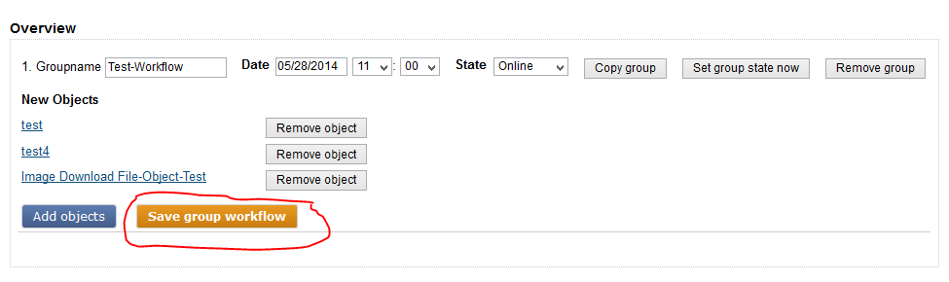Objekte können durch „Remove object“ aus einer Gruppe jederzeit entfernt werden.

Folgendes ist zu beachten:

* Wenn ein Gruppenworkflow durchlaufen ist, bekommt er den Status „Done“.
* Möchte man beim Erstellen eines Gruppenworkflows den Status noch nicht festlegen, kann man erst mal „Disabled“ wählen. Dieser Gruppenworkflow wird beim Verarbeiten durch das System dann nicht beachtet